**МИНИСТЕРСТВО НАУК И ВЫСШЕГО ОБРАЗОВАНИЯ**   
Федеральное государственное бюджетное образовательное учреждение высшего образования «Сибирский государственный автомобильно-дорожный университет (СибАДИ)»

|  |  |
| --- | --- |
| Факультет | Информационные системы в управлении |
| Кафедра | Прикладная информатика в экономике |
| Направление | Прикладная информатика |
| Профиль | Прикладная информатика в государственном и муниципальном управлении |

## ОТЧЕТ по лабораторной работе по теме «Национальная информационно-аналитическая и библиографическая база данных научного цитирования» по дисциплине «Управление информационными ресурсами»

|  |  |
| --- | --- |
|  | Выполнил: студент гр. ПИб-19z1 Анискин А.А. |
|  | Проверил преподаватель: старший преподаватель Козлова А.В. |
|  | |

Омск 2019

а) экранную копию личного кабинета, подтверждающую факт регистрации;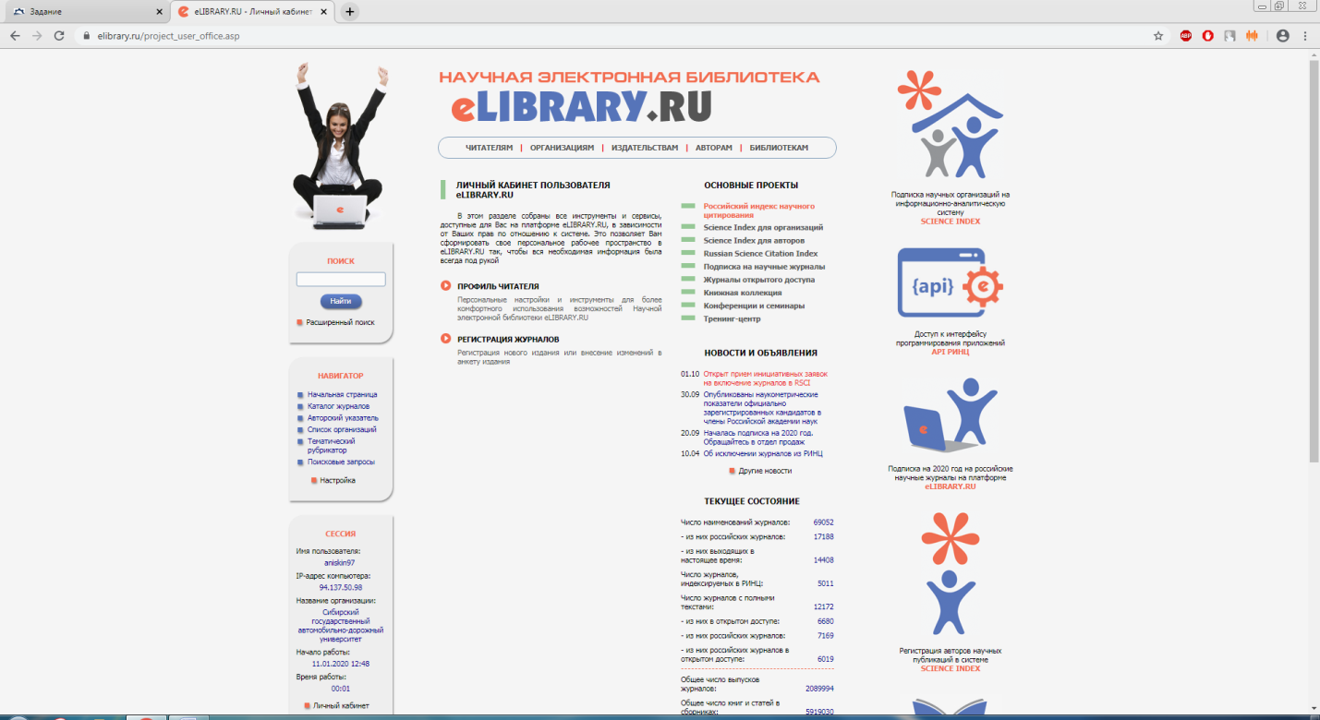

Рисунок 1 подтверждение регистрации

б) подборку из 10-15 статей по интересующей вас теме, связанную со сферой ИТ (в отчете укажите тему). В подборке укажите: название статьи, автора(ов), ссылку на статью в elibrary.

1. ИНФОРМАЦИОННО-АНАЛИТИЧЕСКАЯ СИСТЕМА ИДЕНТИФИКАЦИИ СКРЫТЫХ ДЕФЕКТОВ ОБОРУДОВАНИЯ ЭЛЕКТРОСЕТЕВЫХ КОМПАНИЙ САВЧЕНКО Н.С.   
   ссылка: <https://elibrary.ru/item.asp?id=36711792>
2. АВТОМАТИЗИРОВАННАЯ ИНФОРМАЦИОННАЯ ПОИСКОВАЯ СИСТЕМА ДЛЯ ОПЕРАТИВНО-РОЗЫСКНОЙ ДЕЯТЕЛЬНОСТИ ИВОЧКИН И.О.  
   ссылка: <https://elibrary.ru/item.asp?id=36711962>
3. БИОМЕТРИЯ В СИСТЕМАХ ОХРАНЫ И ЗАЩИЩЕННЫХ ТЕЛЕКОММУНИКАЦИОННЫХ СИСТЕМАХ РЕДЬКО И.А.  
   ссылка: <https://elibrary.ru/item.asp?id=36712027>
4. ПРИМЕНЕНИЕ ВИРТУАЛИЗАЦИИ В СЕТЯХ СПЕЦИАЛЬНОГО НАЗНАЧЕНИЯ РЫБОКИТОВ А.Е., БАЧУРИН А.В.  
   ссылка: <https://elibrary.ru/item.asp?id=36712156>
5. ТИПОВАЯ АРХИТЕКТУРА СОВРЕМЕННОЙ ИНФОРМАЦИОННО-АНАЛИТИЧЕСКОЙ СИСТЕМЫ ТЕРЕНТЬЕВ А.А.  
   ссылка: <https://elibrary.ru/item.asp?id=36712165>
6. ВЫБОР АЛГОРИТМОВ ОПТИМИЗАЦИИ ИЗМЕНЕНИЯ ИНФОКОММУНИКАЦИОННОЙ СЕТИ ЗВЕРЕВА Д.Д.  
   ссылка: <https://elibrary.ru/item.asp?id=36712176>
7. ИНФОРМАЦИОННАЯ КОМПЕТЕНТНОСТЬ И ОБРАЗОВАТЕЛЬНАЯ СРЕДА КЛЕНИНА В.И., СОФИНСКАЯ Е.Н.  
   ссылка: <https://elibrary.ru/item.asp?id=36712542>
8. ОПЫТ СОЗДАНИЯ И ПЕРСПЕКТИВЫ РАЗВИТИЯ ИНФОРМАЦИОННЫХ СИСТЕМ ДИСТАНЦИОННОГО МОНИТОРИНГА ЛЕСОВ РОССИИ БАРТАЛЕВ С.А.1, ЛУПЯН Е.А., ЛУКИНА Н.В., ЕРШОВ Д.В.  
   ссылка: <https://elibrary.ru/item.asp?id=36713020>
9. РЕАЛИЗАЦИЯ ТРИГОНОМЕТРИЧЕСКОГО АНАЛИЗА РАВНОБЕДРЕННЫХ ТРЕУГОЛЬНИКОВ С ПРИМЕНЕНИЕМ ИНФОРМАЦИОННО-КОММУНИКАЦИОННЫХ ТЕХНОЛОГИЙ БОГУН ВИТАЛИЙ ВИКТОРОВИЧ  
   ссылка: <https://elibrary.ru/item.asp?id=38589711>
10. ОСОБЕННОСТИ ПРЕПОДАВАНИЯ МАТЕМАТИКИ В ШКОЛЕ С ПРИМЕНЕНИЕМ ТЕХНОЛОГИИ ГЛУБОКОГО МАШИННОГО ОБУЧЕНИЯ ХИЖНЯК АНАСТАСИЯ ВИКТОРОВНА  
    ссылка: <https://elibrary.ru/item.asp?id=38589715>
11. ДОКУМЕНТ КАК ЧАСТНЫЙ СЛУЧАЙ ИНФОРМАЦИИ СТОЛЯРОВ ЮРИЙ НИКОЛАЕВИЧ  
    ссылка: <https://elibrary.ru/item.asp?id=38590081>